Anleitung Welpenvermittlung
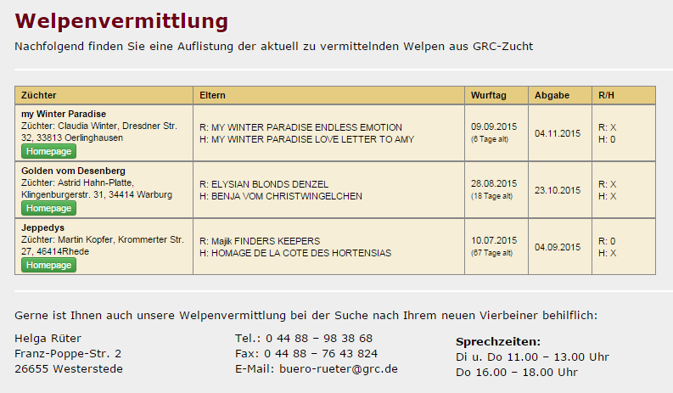
Über die Welpenvermittlung können sowohl Welpen als auch Junghunde und adulte Hunde verwaltet werden. Es ist möglich für die unterschiedlichen Altersgruppen verschiedene Layouts zu verwenden um ein individuelleres Erscheinungsbild zu erhalten.
Die Verwaltung der Layouts erfolgt über das CMS im Administrationsbereich. Die verfügbaren Variablen sind in der jeweiligen Dateibeschreibung zu finden.
Je nach Konfiguration der Seite lässt sich die Vermittlungsliste entweder über die Home-Seite aufrufen, oder über den Menüpunkt Statistiken.

Hinzufügen
Der schnellste Weg um einen Welpen auf die Vermittlungsliste zu setzen führt über Suche → Wurfübersicht, da dort alle aktuellen Würfe chronologisch gelistet sind. Durch klick auf das Pedigreesymbol wird ein Welpe aus dem Wurf aufgerufen. | 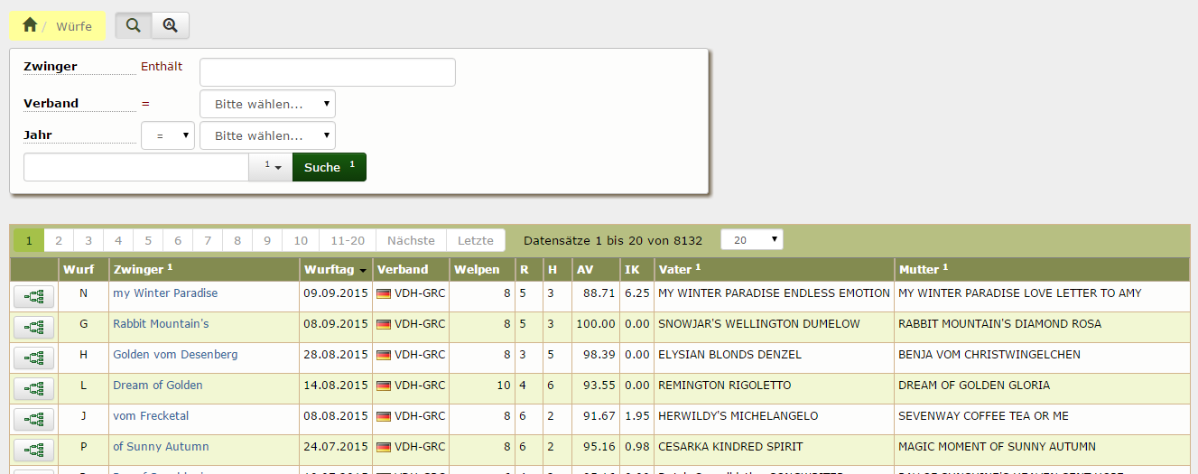
Nun kann über den Reiter Vollgeschwister der zu vermittelnde Hund aufgerufen werden. | 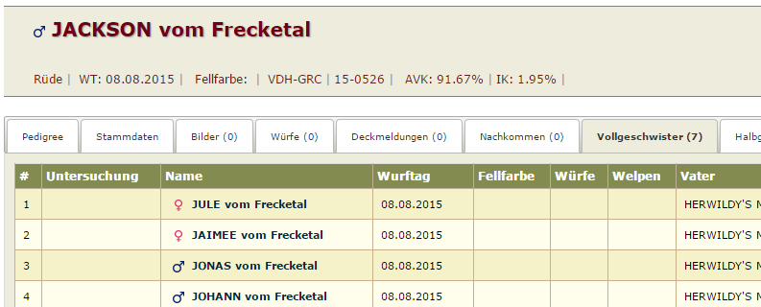
In der Werkzeugleiste wird nun Merkmale/Gesundheitsdaten hinzufügen ausgewählt. In der folgenden Ansicht ist als Oberkategorie Vermittlung, für die Unterkategorie Status und als Merkmal frei zu wählen. Mit diesen Minimalangaben wird ein einfacher Eintrag in der Welpenvermittlungsliste generiert. | 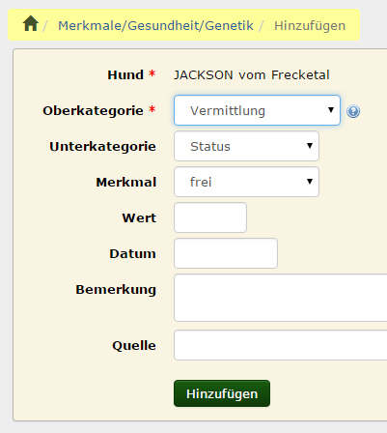
Alternativ kann selbstverständlich auch über Datenverwaltung → Merkmale/Gesundheit/Genetik und Hinzufügen (Einzel- oder Gridmodus) ein Eintrag vorgenommen werden. Wenn mehrere Einträge vorgenommen werden sollen, ist dies der schnellere Weg, sofern man die Namen der einzutragenden Hunde kennt.
Die Welpenvermittlung bietet unterschiedliche Anzeigeformen der Vermittlungsliste an. Diese kann entweder nur die Angabe Rüden: X als Kennzeichen für zu vermittelnde Rüden haben oder die genaue Anzahl der zu vermittelnden Hunde ausgeben. Wenn diese Ausgabeform gewünscht ist, ist es notwendig das alle zu vermittelnden Hunden wie oben beschrieben mit Merkmalen versehen werden. Darüber hinaus ist es auch möglich ein Layout zu wählen, bei dem die zu vermittelnden Hunde namentlich gelistet werden.

Löschen
Sollen Hunde von der Vermittlungsliste gestrichen werden, so ist das Merkmal zu löschen.
Am einfachsten ist dies über Datenverwaltung → Merkmale/Gesundheit/Genetik möglich, indem in der Suche nach den zu vermittelnden Hunden gesucht wird. Über die Klickfelder sind die zu löschenden Einträge zu markieren und über den Löschen-Button dann endgültig zu löschen. | 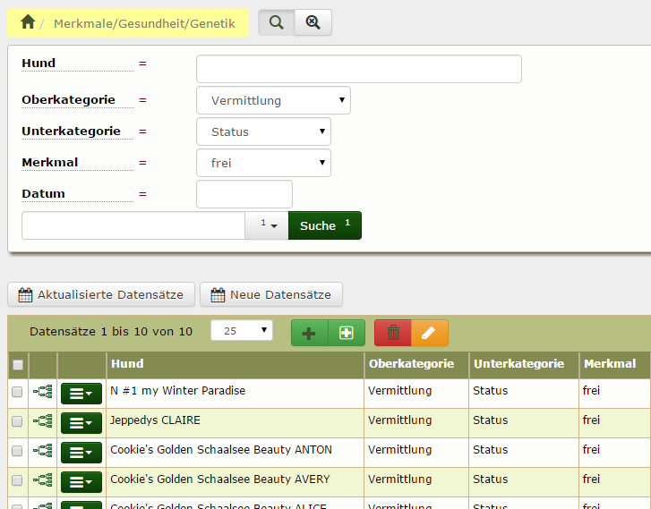

Externe Anzeige
Die Daten der Welpenvermittlung werden auch als XML-Export zur Verfügung gestellt, so dass z. B. auf der Vereinshomepage die Ausgabe mit individuellem Layout und Farbgestaltung vorgenommen werden kann.

Technische Voraussetzungen
Um die Welpenvermittlung nutzen zu können müssen sowohl die entsprechenden Templates im CMS unter SYSTEM-TEMPLATES zu finden, als auch ein Vermittlungsmerkmal vorhanden sein. Das Vermittlungsmerkmal muss in der SEitenkonfiguration hinterlegt werden!

